[COMMUNITY]将举办“衣物交换（Swap Til You Drop）”活动
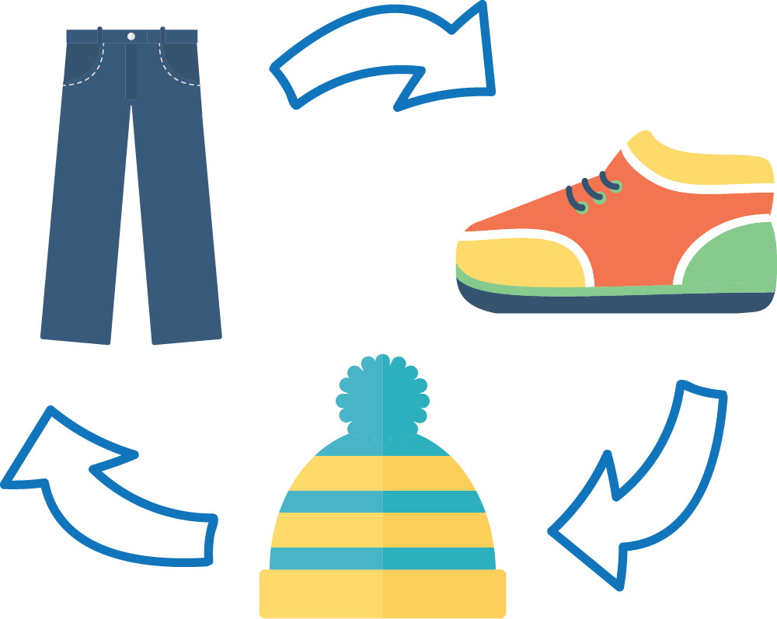
您知道吗？北美每年流入垃圾填埋场的纺织品超过1,000万吨，而其中95%可重复使用或循环使用。让我们的衣物尽可能做到物尽其用！

为推动减少浪费和珍惜资源，[ENTER BUILDING, COMMUNITY, ORGANIZATION NAME]将举办一次衣物交换活动，以庆祝[WASTE REDUCTION WEEK IN CANADA OR OTHER EVENT]。

衣物交换是一种无需费用或只需少许费用便可找到有特色的“新”物品的绝佳方式。通过衣物交换，您还可以结识自己社区里的新朋友，您可能曾经见过他们但从未有机会与他们交谈。最重要的是，交换活动延长了衣物的使用周期，减少了制造新物品或处理旧物品对环境造成的影响。因此，[Community]将举办我们自己的交换活动！

活动将从[DATE][TIME]开始，届时请将保存较好的衣服、配饰或小物件，装在可重复使用的袋子或盒子中，带至[SPECIFIC LOCATION DETAILS]。对于每件可接受的物品，都将发放给您一张交换券，可以用来给您交换“新”东西。

您可以带来哪些物品?
可接受的物品 | 不可接受的物品
- 衣服  - 配饰：帽子、手套、围巾、领带、钱包、钱夹、背包、手袋、首饰、手表  - 各种小物件：书籍、玩具、棋牌游戏、拼图、毛绒动物、炊具、罐、平底锅、器皿、花瓶、盘子、碗碟、餐具、玻璃制品、银器、高脚杯、珠宝、工艺品、马克杯、蜡烛、相框、篮子、装饰品、手工工具、音像资料、小家具、小家电 | - 其他纺织品及配饰：床/浴巾、床单、毛毯、枕头、窗帘、桌布、饰物、发饰  - 各种大物件：大型电器、大型家具

这项交换活动是使用Swap It工具箱组织的，该工具箱是由安大略省回收委员会开发的，并由多伦多市通过减少废物社区补助金提供支持。
我们期待您的光临！如欲了解更多信息，请访问[YOUR WEBSITE IF APPLICABLE]，或随时与我联系。
此致，
[ORGANIZER CONTACT INFO]

